Конспект открытого мероприятия по математике
«Путешествие в цветочный город»

Цель:

Создание условий для раскрытия интеллектуального потенциала дошкольников, сохранения и стремления к познанию, удовлетворения детской потребности в активной познавательной деятельности, формирование личностных качеств воспитанников и общеучебных умений.

Задачи:

Образовательные:
- Учить группировать фигуры по наличию двух свойств (цвет, форма)
- Учить понимать учебную задачу и выполнять её самостоятельно
- Упражнять в воспроизведении числового ряда, называть и находить цифры
- Упражнять в решении примеров
- Закреплять образование числа 9, соседей числа

Развивающие:

- Развивать умения ориентироваться по карте-схеме и в пространстве группы.
- Развивать умение детей считать в прямом и обратном порядке до 10, знание цифр от 1 до 10.
- Формировать умение детей выявлять закономерности в ряде геометрических фигур и выстраивать их в определенной последовательности по заданию педагога.
- Формирование общеучебных умений и навыков.

Воспитательные:

- Воспитывать интерес к занятию через использование наглядного материала и игровых приемов.
- Воспитывать навык самоконтроля и взаимоконтроля.

Материалы:
Конверт с посланием, разрезная картинка музыканта Гусли, карта цветочного города, наглядные указатели, лист ватмана с точками от 1 до 9, гусеница с пропущенными цифрами, карточки с изображением предметов в круге, таблица с нарисованными геом. фигурами, отдельные геометрические фигуры, компьютер, компьютерная игра «Собери таблицу», мяч, раздаточные листы бумаги с нарисованными в различном порядке цифрами, красный и синий карандаши, нарисованные на ватмане цветы с числами, лепестки с примерами, птицы в технике оригами.

Действия воспитателя | Действия детей
-Ребята, сегодня в группе я обнаружила конверт. Вы хотите узнать, что там внутри?  Открывается конверт и зачитывается послание.  - «Сегодня мы маленькие человечки приглашаем вас на день рождение. А кто это будет? Отгадайте сами, собрав картинку»  - Правильно. Мы с вами отправляемся в цветочный город на день рождение Незнайки.  - А чтобы, попасть туда нам нужно отгадать загадку не простую, а зашифрованную.  -Соедините листе точки по порядку - и получится картинка.  -Мы с вами отправляемся в гости на ракете, а чтобы она взлетела нам нужно закрыть глаза и посчитать вслух до 10. | - Слушают.  -  Собирают картинку и обнаруживают, что это Незнайка.  Выходит один из детей и соединяет точки  -Получилась ракета.  -Закрывают глаза и считают вслух до 10.
Вот мы и в Цветочном Городе. А чтобы не потеряться здесь нам поможет карта.  - Куда с начала мы с вами отправляемся?  - Мы с вами находимся на Ромашковой улице. Заглянем в первый дом. В нем живут Винтик и Шпунтик. Они готовят подарок Гусле. Давайте им поможем.  - Вам нужно отгадать, какая цифра здесь пропущена?  - Молодцы!  Снова обратимся к карте. Куда сейчас идем?  Отправляемся дальше…  В соседнем домике живет доктор Пилюлькин. Он очень занятой человечек, и поэтому подарок ему помогал делать Тюбик. Художник нарисовал Таблицу с геометрическими фигурами разного цвета. Вам нужно расставить фигуры в других рядах так, чтобы они не повторялись….  Хорошо и с этим заданием вы тоже справились.  А теперь на пути к следующему гостю, мы с вами встанем в круг и поиграем в игру «Назови соседей ». Я вам буду брасать мяч и говорить число а вы должны назвать соседей этого числа.  - Теперь посмотрите на карту и скажите куда сейчас мы с вами отправимся?  В следующем домике живет Знайка. Он знает, что Гусля любит решать трудные задания, и приготовил ему вот такой подарок.  - Компьютерная игра «Заполни таблицу».(№3)  На экране находится таблица, состоящая из трех строчек, обозначенных разными цветами и трех столбцов с геометрическими фигурами. Одна ячейка заполнена, а справа изображены предметы, которые нужно правильно поместить в пустые ячейки.  - Молодцы! И с этим заданием вы тоже успешно справились!!!  И снова нам поможет карта узнать, куда же теперь нам идти.  Мы с вами находимся у дома именинника. Он для вас приготовил следующее задание.  На листах бумаги написаны цифры от 1 до 20. Вам нужно обвести синим карандашом все цифры до 10, а красным карандашом цифры после 10. В конце вы должны поменяться с соседом и проверить правильность выполнения задания.  Идем дальше.  В гости к Гусле пришел Торопыжка. Он так спешил, что споткнулся и упал. С ромашек, которые он нес имениннику, осыпались лепестки. Давайте приложим лепестки к серединкам, и цветы вновь станут красивыми, ведь мы находимся в волшебной стране. Есть одно условие: у ромашки с серединкой, на которой написана цифра 6, на лепестках записан состав числа 6; у цветка с серединкой, на которой написана цифра 7, на лепестках записан состав числа 7 и т.д  Вот и собран букет. Давайте и мы сделаем Гусле подарок.  -Пусть птички подпевют Гусле, когда он сочиняет музыку.  А нам пора возвращаться в детский сад.  -Давайте снова закроем глаза и вслух посчитаем до 10 в обратном прорядке.  Итог занятия:  Вот мы с вами и в детском саду. Понравилось вам наше путешествие? Какое задание было для вас трудным, а какое легким? Молодцы. Спасибо. Мне было приятно с вами поработать. | - Подходят к карте и отвечают.  Внимательно слушают задание и отвечают.  1  2  5  3  6  Дети отвечают  -Дети внимательно слушают задание  С ж з к ф  Дети выполняют задание стоя у столов.  Дети стоят в кругу и выполняют условия игры.  Определяют по карте местоположение.  Садятся на стульчики и отвечают на вопросы игры.  Дети определяют по карте, куда дальше идти.  - Садятся за столы, выполняют задание  1 12 3 16 8 16  13 14 4 11 7 2 15  9 6 17 10 20 5  5 7 11 8  -Дети внимательно слушают.  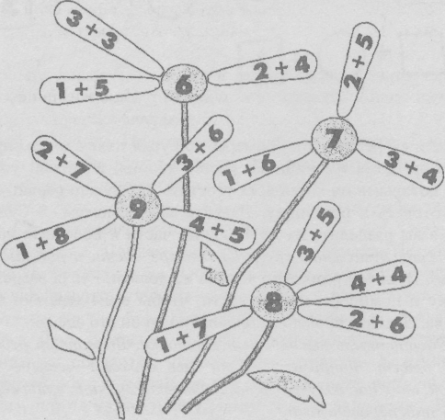  -Выполняют задание  -  Дети приклеивают на силуэт дерева бумажных птиц).  Закрывают глаза и считают до 10 в обратном порядке.

